Webcare

Webcare je on-line aplikace pro zákazníky společnosti GTS Czech.
Aplikace umožňuje sledování provozu hlasových služeb, přístup k aktuálním informacím on-line, vytváření vlastních statistik a grafů. Výrazně tak zjednodušuje sledování nákladů každého uživatele a zrychluje komunikaci.
Webcare má osm základních sekcí. Jejich funkcionalita je přiblížena na následujících ukázkách.

- Zákazník

Vstupní stránka aplikace Webcare zobrazuje základní údaje o firmě, kontaktní a fakturační adresu, seznam kontaktních osob, preference a kontakt na zástupce GTS.

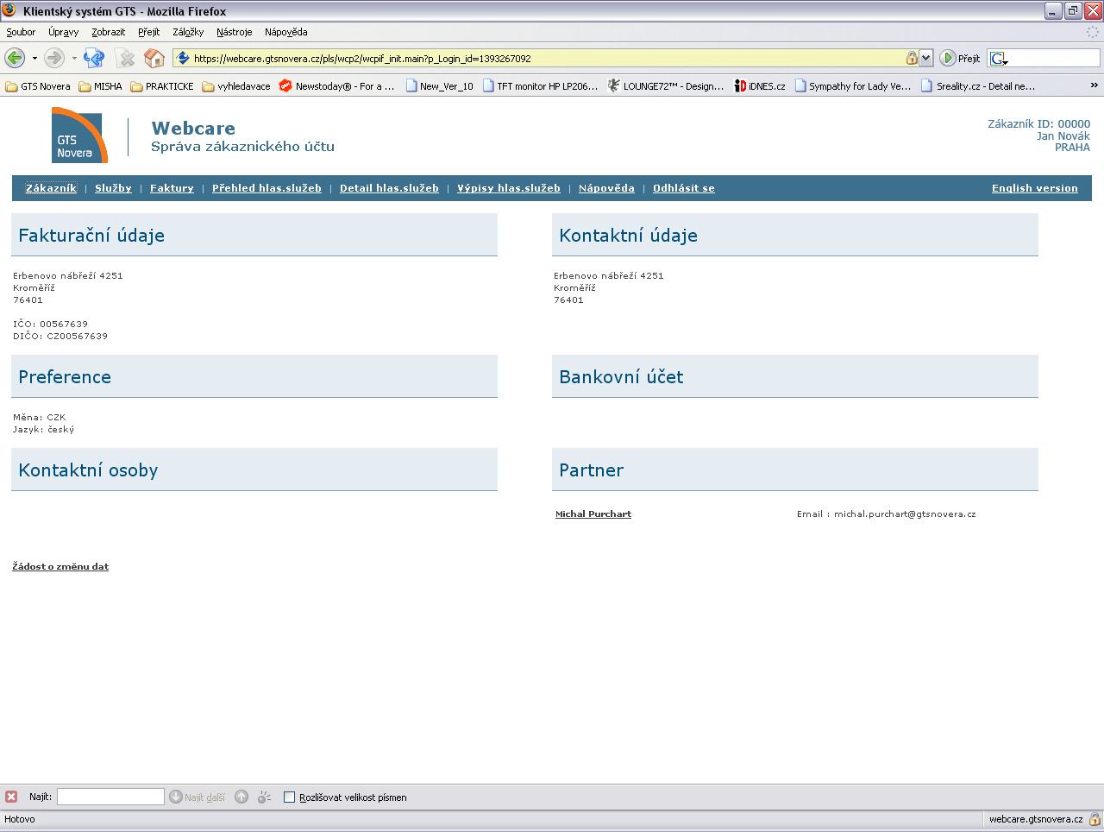

- Služby

Na této stránce uživatel najde přehled všech svých hlasových služeb. V úvodu má možnost výběru aktivních, ukončených či všech služeb.
Levá část stránky nabízí celkový přehled služeb ve stromové struktuře, včetně ceníkových položek a zařízení, pravá část pak představuje detail výběru levé části.
Po výběru konkrétní služby se zobrazí v pravé části obrazovky podrobnější informace k této službě. V případě výběru telefonní linky se zobrazí tabulka s informacemi o této lince s podrobným rozpisem využití linky za posledních 31 dní. Dále jsou zde možnosti - Přehled hlasových služeb a Detail hlasových služeb.

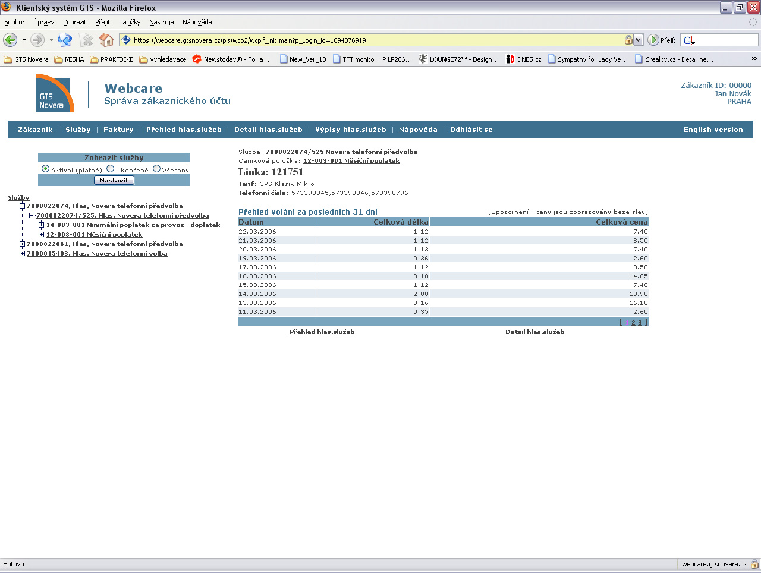

- Faktury

Stránka nabízí podrobný seznam všech vydaných a odeslaných faktur zákazníka včetně informací jako datum vystavení, datum splatnosti, částka, měna, stav. Každou fakturu je možné stáhnout ve formátu PDF. Faktury jsou řazeny dle období, kliknutím na jednotlivá pole v záhlaví je možné faktury řadit vzestupně či sestupně dle vybraného sloupce.
Funkcionalita nad seznamem faktur nabízí jejich výběr dle zvoleného období.

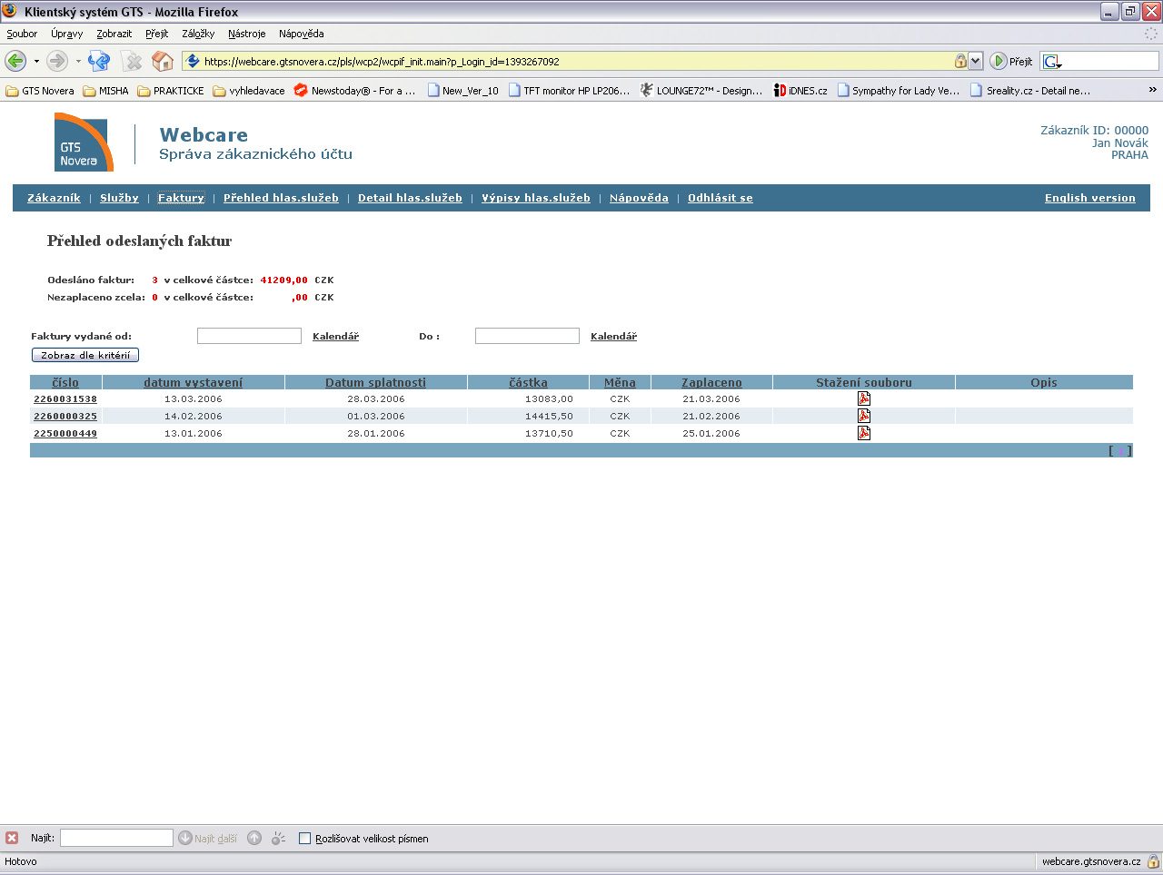

- Přehled hlasových služeb

Tato stránka umožňuje získat souhrnné informace o využívání hlasových služeb, které byly za dané období účtovány.
Výběr lze provést na základě kritérií – období, služba, linka.
Kliknutím na Zobrazit dle kritérií uživatel získá výstupní tabulku, která nabízí souhrnný výpis hovorů po dnech rozdělen dle směru volání. Každý směr má souhrnné údaje – délka hovorů, pulsy a cena.
Dále je možné zobrazit data v přehledných grafech. Jedná se o Sumární časový graf, Graf dle času a Graf dle směrů.

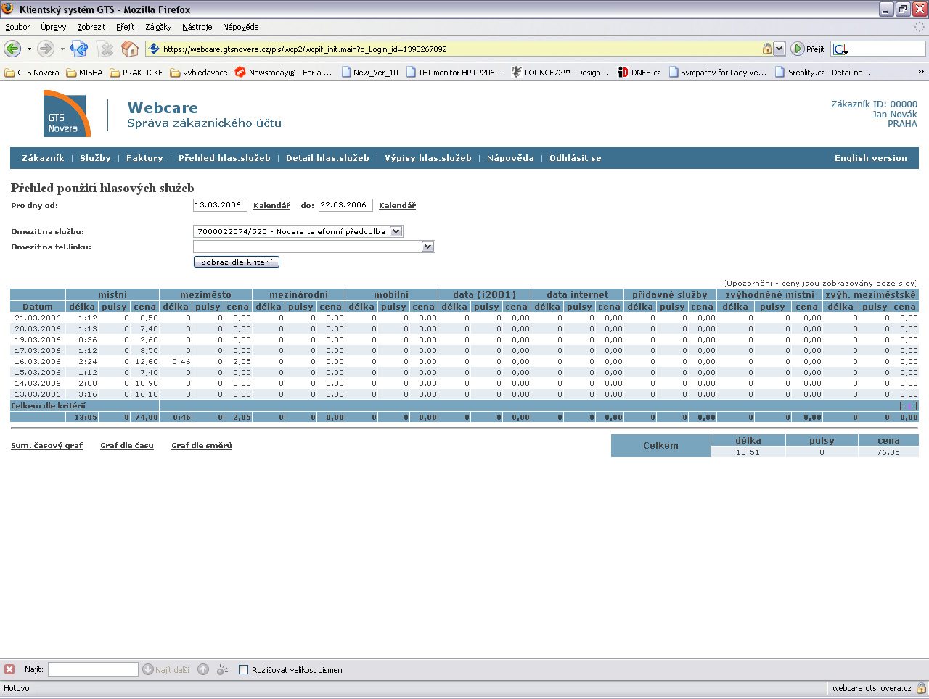

- Detail hlasových služeb

Tato stránka umožňuje zadání požadavku na vytvoření detailního souhrnu užívání hlasových služeb dle kritérií. Kritéria, podle kterých lze provádět výběr, jsou období, služba, linka, druh volání a směr.
Další možností je výběr formátu výsledného výpisu (txt., csv., xml., zip) a možnost dostat informaci o vygenerování výpisu e-mailem, který uživatel zadá.
Výsledný výpis najdete v sekci Výpisy hlasových služeb.

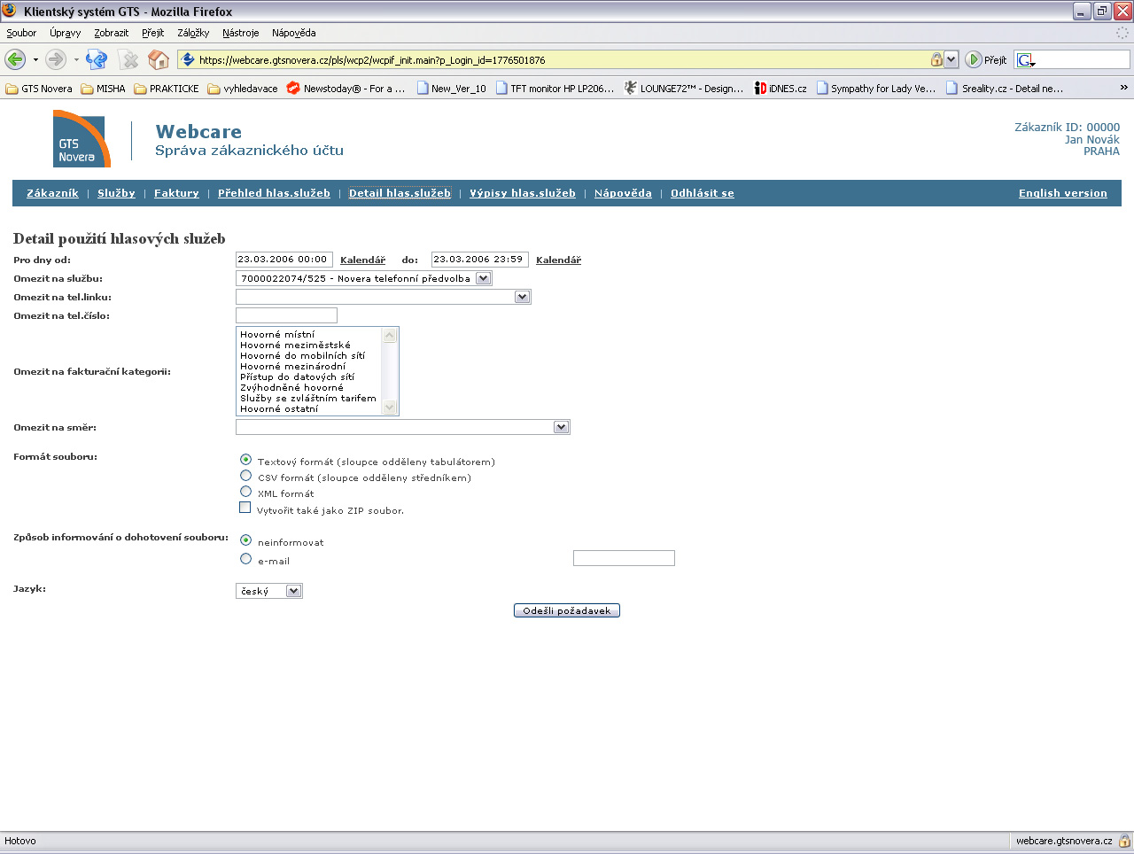

- Výpisy hlasových služeb

Na této stránce má uživatel možnost stáhnout si připravený výpis, na který si vytvořil požadavek v sekci Detail hlasových služeb. Pokud si tak zvolil v Detailu hlasových služeb, e-mailem dostane zprávu o přítomnosti výpisu.
U jednotlivých připravených souborů je vidět zadaný požadavek, datum zadání požadavku, datum vytvoření výpisu, stav výpisu, velikost a formát souboru. U jednotlivých souborů lze vytvořit Sumární časový graf, Graf dle času a Graf dle směrů.
Pokud má uživatel výpis již stažený na disk, doporučujeme jej vymazat.

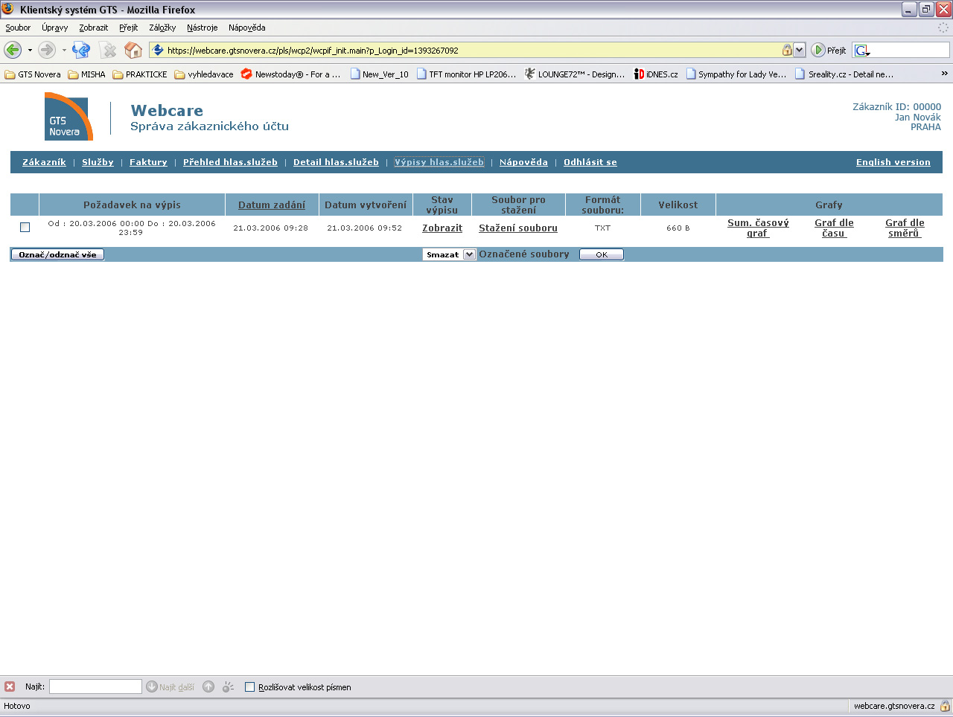

- Nápověda

Nápověda poskytuje krátký popis základních sekcí aplikace Webcare.

- Odhlásit se

Výběrem této možnosti ukončíte aplikaci Webcare. Stornováním požadavku se vrátíte zpět do nabídky.

